2. Bakterien und Viren Material (8)

Virus-Modelle
Quelle: Seminar Reutlingen
NWA TAG - 2009
Thema: Modelle – Modellkritik
Lehramtsanwärterinnen: Dettenmeier, Sabrina / Rapp, Nadine / Wohnhaas, Miriam

Grundmodell:
In Anlehnung an die angegebene Quelle können zwei verschiedene Modell-Viren aus Styropor hergestellt werden. Sie unterscheiden sich in Antigenen (Form) und in ihrer Erbinformation (Farbe)

Material:
- 2 große Styroporkugeln teilbar (Durchmesser 20 oder 30 cm)
- Jeweils 8 – 10 Styroporkegel und -pilze oder -eier als Antigene
- Zahnstocher
- Styroporkleber (z. B. Superkleber für Fliesen, Styropor, Akustik- und Weichfaserplatten)
- Acrylfarben und Pinsel zum Bemalen
- Pfeifenreiniger in den passenden Farben

Anleitung:
Die Halbkugeln und die Styroporkegel und -pilze/-eier bemalen.
Styroporkugel und -kegel bzw. -pilz werden mit einem ca. 3 cm langen Stück eines Zahnstochers verbunden und mit dem Kleber befestigt.
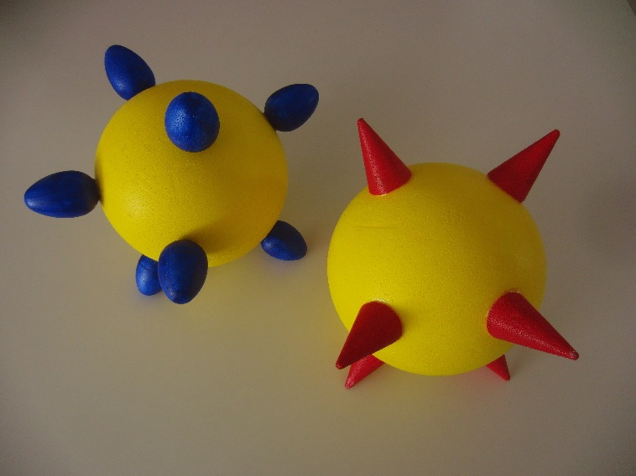
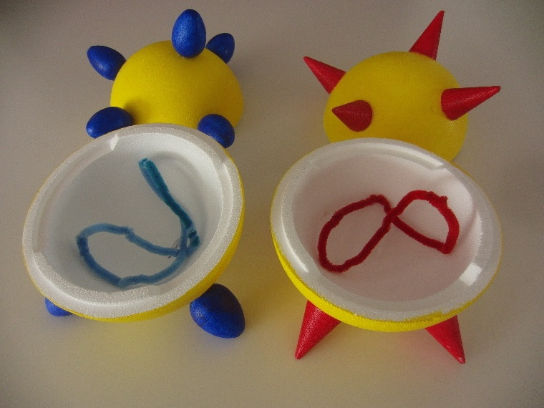
Als Erbinformation dient ein Pfeifenreiniger in der passenden Farbe.

2. Bakterien und Viren Material (8)
Erweitertes Modell:
Hier werden drei verschiedene Modell-Viren hergestellt. Sie besitzen unterschiedliche Antigene und unterschiedliche Erbinformation. Mit einem zweiten Typ von stachelartigen Fortsätzen erkennen die Viren ihre spezifischen Wirtszellen.
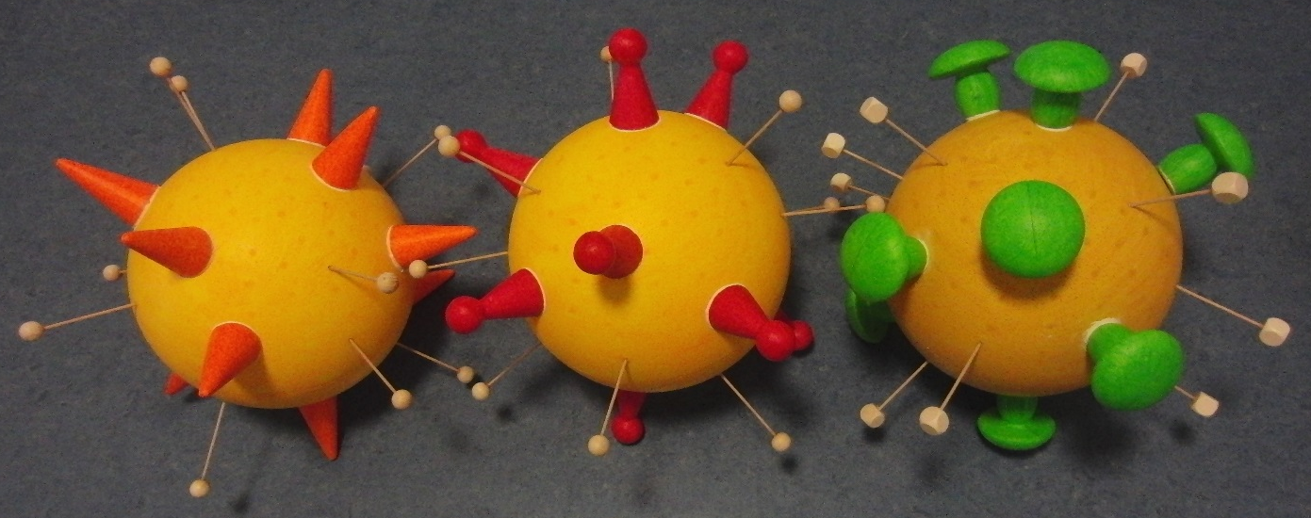
Zwei Viren, die sich in ihren Antigenen unterscheiden, können dieselben Fortsätze haben und damit die gleichen Wirtszellen infizieren.
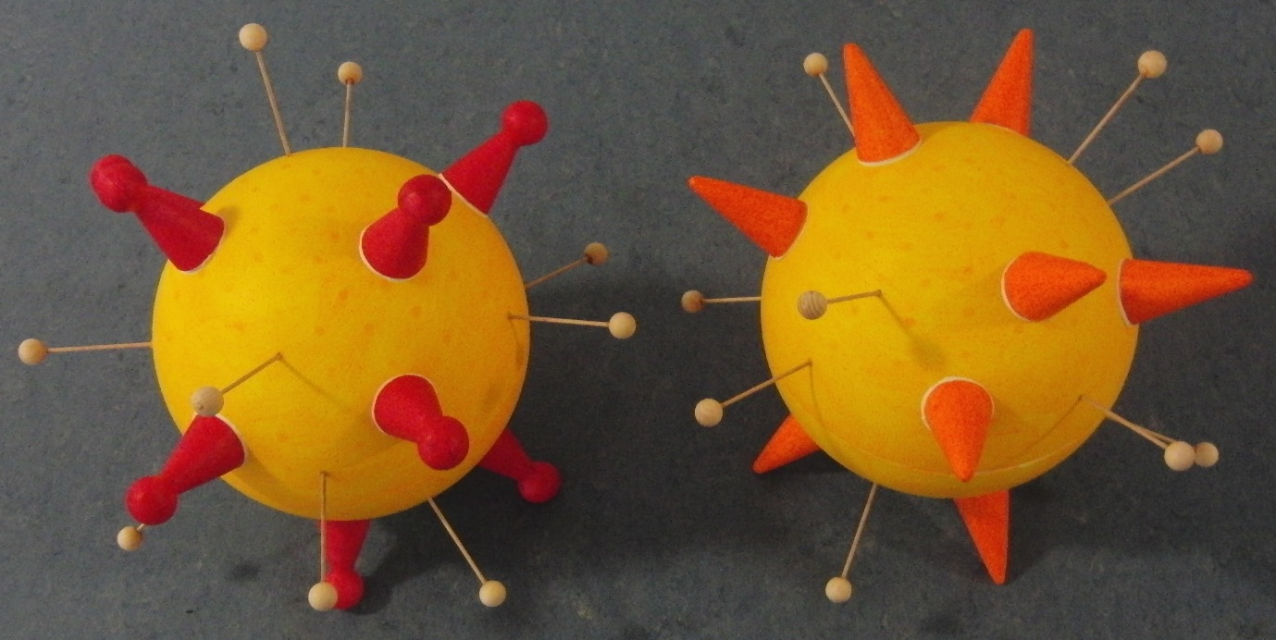
Diese beiden Modell-Viren können erneut eingesetzt werden bei der Frage, warum wir gegen Grippe nicht immun werden.
Material:
- 3 große Styroporkugeln teilbar (Durchmesser 30 cm)
- Jeweils 8 — 10 Kegel, -Figurenkegel und Pilze aus Styropor (6 — 10 cm hoch)
- Zahnstocher
- 16 Holzkugeln halbgebohrt, Bohrung 3,5 mm (Durchmesser 2 cm)
- 8 Holzwürfel halbgebohrt, Bohrung 3,5 mm (Kantenlänge 2 cm)
- Rundholzstäbe (Durchmesser 3 mm)
- Holzsäge
- Styroporkleber
- Holzleim
2. Bakterien und Viren Material (8)

- Acrylfarben und Pinsel zum Bemalen
- Pfeifenreiniger in den passenden Farben

Anleitung:
Die Halbkugeln und die Kegel, Figurenkegel und Pilze anmalen.
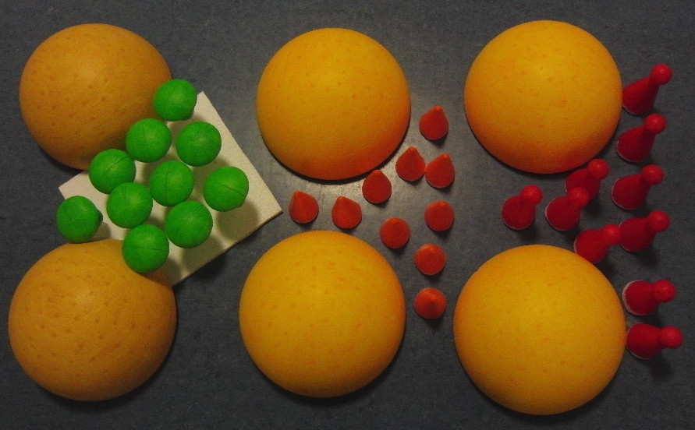
Styroporkugel und -kegel bzw. -pilz werden mit einem ca. 3 cm langen Stück eines Zahnstochers verbunden und mit dem Kleber befestigt.
Die Holzstäbe in Stücke von ca. 10 cm Länge absägen in die Holzkugeln und -würfel stecken und mit dem Holzkleber befestigen.
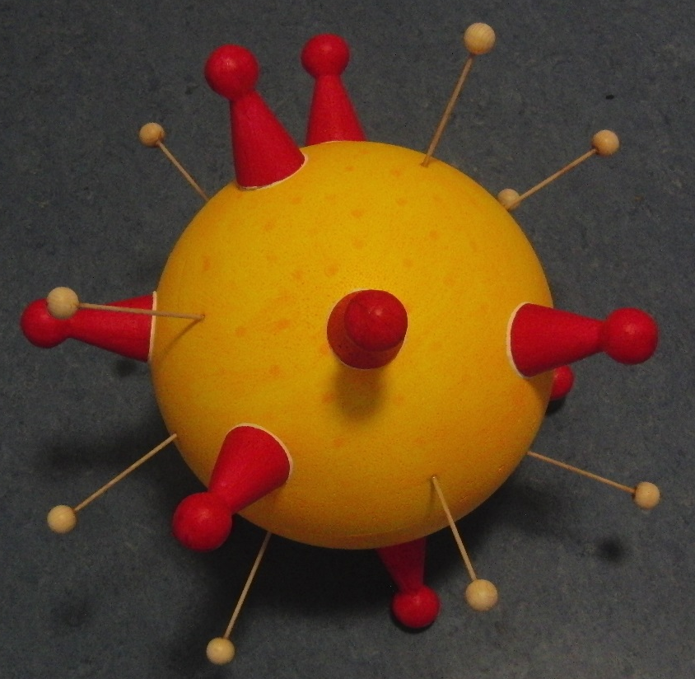
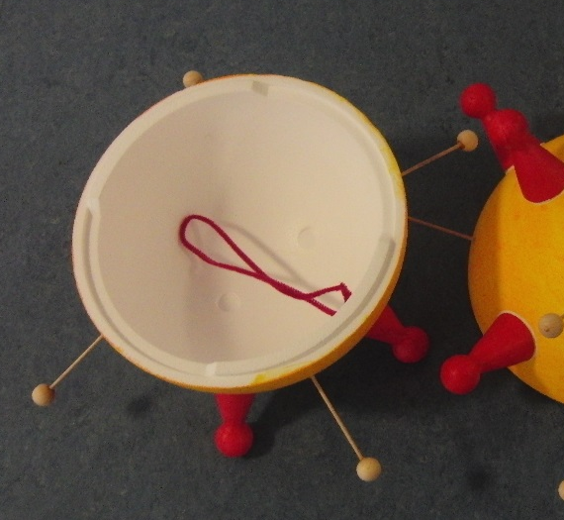
Die Holzstäbe in die Styroporkugel stecken und ebenfalls mit dem Kleber befestigen. Als Erbinformation dient ein Pfeifenreiniger in der passenden Farbe.

2. Bakterien und Viren Material (8)

Modell Virus-Vermehrung
Quelle: Seminar Reutlingen
NWA TAG - 2009
Thema: Modelle – Modellkritik
Lehramtsanwärterinnen: Dettenmeier, Sabrina / Rapp, Nadine / Wohnhaas, Miriam

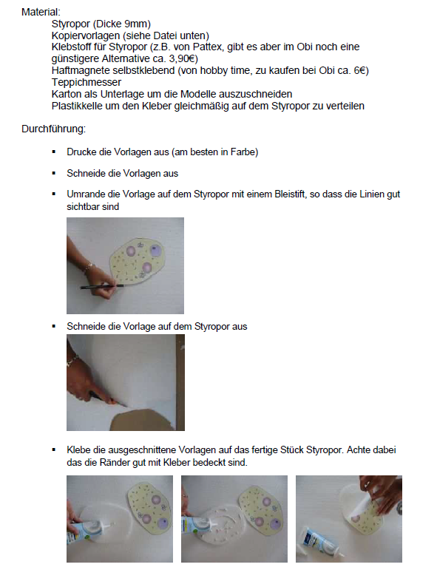
2. Bakterien und Viren Material (8)
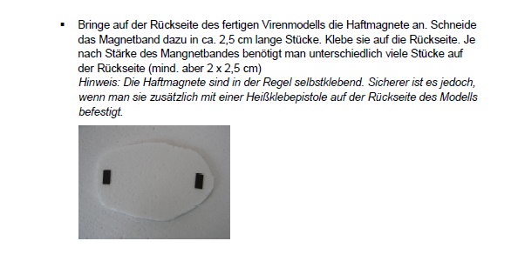

Kopiervorlagen aus: Prisma 4/5 Baden-Württemberg, Ernst Klett Verlag GmbH, Stuttgart 2005, Grafik: Matthias Balonier, Lützelbach.

2. Bakterien und Viren Material (8)

2. Bakterien und Viren Material (8)

2. Bakterien und Viren Material (8)

2. Bakterien und Viren Material (8)

2. Bakterien und Viren Material (8)

2. Bakterien und Viren Material (8)

